广元市地质环境监测站

2023年单位决算公开

目 录

公开时间：2024年10月14日

**第一部分 单位概况 1**

一、主要职责 1

二、机构设置 1

**第二部分 2023年度单位决算情况说明 2**

一、收入支出决算总体情况说明 2

二、收入决算情况说明 2

三、支出决算情况说明 3

四、财政拨款收入支出决算总体情况说明 4

五、一般公共预算财政拨款支出决算情况说明 4

六、一般公共预算财政拨款基本支出决算情况说明 7

七、财政拨款“三公”经费支出决算情况说明 7

八、政府性基金预算支出决算情况说明 9

九、国有资本经营预算支出决算情况说明 9

十、其他重要事项的情况说明 9

**第三部分 名词解释 11**

**第四部分 附件 13**

**第五部分 附表 14**

一、收入支出决算总表 14

二、收入决算表 14

三、支出决算表 14

四、财政拨款收入支出决算总表 14

五、财政拨款支出决算明细表 14

六、一般公共预算财政拨款支出决算表 14

七、一般公共预算财政拨款支出决算明细表 14

八、一般公共预算财政拨款基本支出决算表 14

九、一般公共预算财政拨款项目支出决算表 14

十、政府性基金预算财政拨款收入支出决算表 14

十一、国有资本经营预算财政拨款收入支出决算表 14

十二、国有资本经营预算财政拨款支出决算表 14

十三、财政拨款“三公”经费支出决算表 14

# 第一部分 单位概况

## 一、主要职责

1.组织编制和实施全市地质环境监测工作规划、计划；参与编制地质灾害环境资源规划；对各县（区、事务中心）地质环境监测站（股）进行业务指导。

2.负责提出地质灾害预警工程项目的设置建议，承担重大地质灾害的监测、调查研究、评价和防治工作；开展地质灾害预测预报工作，推进和建立全市地质灾害“群测群防、群专结合”的监测网络体系。

3.提供地质环境监测管理对策建议；编制地质环境、地质灾害、地质遗迹、地下水资源的年报、通报和公报；建立和完善全市突发性地质灾害的速报制度。

4.承担全市地质环境监测数据和资料的接收、汇总、分析和处理以及全市地质环境信息系统的建设、管理，向广元自然资源局及省国土空间生态修复及地质灾害防治研究院提交各类监测成果。

5.开展地质环境监测的技术培训、交流与合作。

6.承办广元市自然资源局及省自然资源厅、省国土空间生态修复及地质灾害防治研究院交办的其他事项。

## 二、机构设置

我单位为广元市自然资源局下属二级预算单位，本单位无下属机构，设有内设机构1个。

# 第二部分 2023年度单位决算情况说明

一、收入支出决算总体情况说明

2023年度收、支总计均为381.33万元。与2022年度相比，收、支总计各增加39.93万元，增长11.69%。主要变动原因是项目经费支出增加。

（图1：收、支决算总计变动情况图）

二、收入决算情况说明

2023年度本年收入合计287.69万元，其中：一般公共预算财政拨款收入287.69万元，占100%.

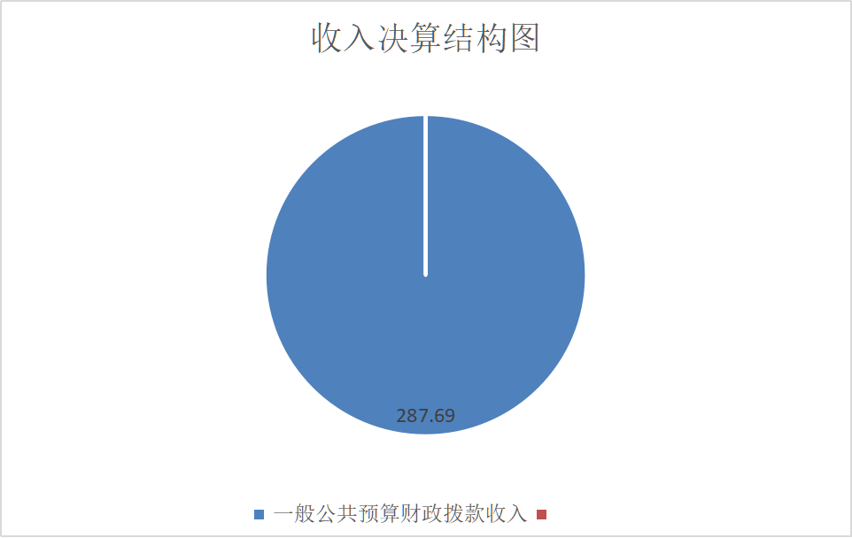

（图2：收入决算结构图）

三、支出决算情况说明

2023年度本年支出合计381.33万元，其中：基本支出249.19万元，占65.35%；项目支出132.14万元，占34.65%。

（图3：支出决算结构图）

四、财政拨款收入支出决算总体情况说明

2023年度财政拨款收、支总计均为381.33万元。与2022年度相比，财政拨款收、支总计各增加39.93万元，增长11.69%。主要变动原因是项目经费支出增加。

（图4：财政拨款收、支决算总计变动情况）

五、一般公共预算财政拨款支出决算情况说明

**（一）一般公共预算财政拨款支出决算总体情况**

2023年度一般公共预算财政拨款支出381.33万元，占本年支出合计的100%。与2022年度相比，一般公共预算财政拨款支出增加55.88万元，增长17.17%。主要变动原因是项目经费支出增加。

（图5：一般公共预算财政拨款支出决算变动情况）

**（二）一般公共预算财政拨款支出决算结构情况**

2023年度一般公共预算财政拨款支出381.33万元，主要用于以下方面：**社会保障和就业（类）**支出32.36万元，占8.5%；**卫生健康支出7.72**万元，占2%；**自然资源海洋气象等**支出224.35万元，占58.83%；**住房保障支出**18.77万元，占4.9%；**灾害防治及应急管理支出**98.12万元，占25.73%。

（图6：一般公共预算财政拨款支出决算结构）

**（三）一般公共预算财政拨款支出决算具体情况**

**2023年度一般公共预算支出决算数为381.33万元**，**完成预算100%。其中：**

1. **社会保障和就业（类）行政事业单位养老支出（款）事业单位离退休（项）：支出决算为2.57万元，完成预算100%，**决算数与预算数基本持平**。**
2. **社会保障和就业（类）行政事业单位养老支出（款）机关事业单位基本养老保险缴费支出（项）：支出决算为22.07万元，完成预算100%，**决算数与预算数基本持平**。**
3. **社会保障和就业（类）行政事业单位养老支出（款）机关事业单位职业年金缴费支出（项）：支出决算为7.72万元，完成预算100%，**决算数与预算数基本持平**。**
4. **卫生健康（类）行政事业单位医疗（款）事业单位医疗（项）：支出决算为7.72万元，完成预算100%，**决算数与预算数持平**。**
5. **自然资源海洋气象等支出（类）自然资源事务（款）事业运行（项）：**支出决算为190.34万元，完成预算100%，决算数与预算数持平。
6. **自然资源海洋气象等支出（类）自然资源事务（款）其他自然资源事务（项）：**支出决算数34.01万元，完成预算100%，决算数与预算数持平。
7. **住房保障（类）住房改革（款）住房公积金（项）：**支出决算为18.77万元，完成预算100%，决算数与预算数基本持平。
8. **灾害防治及应急管理（类）自然灾害防治（款）地质灾害防治（项）：**支出决算数98.12万元，完成预算100%，决算数与预算数基本持平。

六、一般公共预算财政拨款基本支出决算情况说明

2023年度一般公共预算财政拨款基本支出249.19万元，其中：

人员经费222.36万元，主要包括：基本工资、津贴补贴、奖金、绩效工资、机关事业单位基本养老保险缴费、职业年金缴费、职工基本医疗保险缴费、其他社会保障缴费、住房公积金、生活补助。

公用经费19.23万元，主要包括：办公费、印刷费、邮电费、物业管理费、差旅费、公务接待费、劳务费、工会经费、福利费、公务用车运行维护费、其他商品和服务支出。

## 七、财政拨款“三公”经费支出决算情况说明

**（一）“三公”经费财政拨款支出决算总体情况说明**

2023年度“三公”经费财政拨款支出决算为8.29万元，完成预算94.2%，较上年度增加3.42万元，增长41.25%。决算数小于预算数的主要原因是公务接待活动开展较年初预算批次少。

**（二）“三公”经费财政拨款支出决算具体情况说明**

2023年“三公”经费财政拨款支出决算中，因公出国（境）费支出决算0万元，占0%；公务用车购置及运行维护费支出决算6.81万元，占82.15%；公务接待费支出决算1.48万元，占17.85%。具体情况如下：

（图7：“三公”经费财政拨款支出结构）

**1.因公出国（境）经费支出0**万元，**年初未安排预算，较上年无变化**。

**2.公务用车购置及运行维护费支出**6.81万元，**完成预算97.28%。**公务用车购置及运行维护费支出决算比2022年增加2.54万元，增加59.48%。主要原因是本年度公务用车次数增加。

其中：**公务用车购置支出**0万元。全年按规定更新购置公务用车0辆。截至2023年12月底，单位共有公务用车2辆。其中中：轿车1辆、越野车1辆。

**公务用车运行维护费支出**6.81万元。主要用于全市地质灾害防治项目督导检查、汛期巡查等所需的公务用车燃料费、维修费、过路过桥费、保险费等支出。

**3.公务接待费支出**1.48万元，**完成预算82.22%。**公务接待费支出决算比2022年增加0.88万元，增加59.5%。主要原因是公务接待次数增加。其中：

**国内公务接待支出**1.48万元，主要用于执行公务、开展业务活动开支的用餐费等。国内公务接待9批次，96人次（不包括陪同人员），共计支出1.48万元，具体内容包括：接待各县区汇报地质灾害治理项目督查整改推进情况接待费0.8万元，接待省国土空间生态修复与地质灾害防治研究所地质灾害治理项目信用评价检查、地质灾害防治工作督导检查等接待费0.68万元。

**外事接待支出**0万元。

八、政府性基金预算支出决算情况说明

2023年度政府性基金预算财政拨款支出0万元。

九、国有资本经营预算支出决算情况说明

2023年度国有资本经营预算财政拨款支出0万元。

十、其他重要事项的情况说明

**（一）机关运行经费支出情况**

2023年度未发生机关运行经费，与2022年决算数持平。

**（二）政府采购支出情况**

2023年度，广元市地质环境监测站政府采购支出总额0万元。

**（三）国有资产占有使用情况**

截至2023年12月31日，广元市地质环境监测站共有车辆2辆，其中：其他用车2辆，其他用车主要是用于一般公务、业务用车。单价50万元以上通用设备4台（套），单价100万元以上专用设备0台（套）。

**（四）预算绩效管理情况**

根据预算绩效管理要求，本单位在2023年度预算编制阶段，组织对地质灾害驻守服务支撑等13个项目开展了预算事前绩效评估，对13个项目编制了绩效目标，预算执行过程中，选取13个项目开展绩效监控，组织对13个项目开展绩效自评，绩效自评表详见第四部分附件。

# 第三部分 名词解释

1. 财政拨款收入：指单位从同级财政部门取得的财政预算资金。
2. 年初结转和结余：指以前年度尚未完成、结转到本年按有关规定继续使用的资金。
3. 社会保障和就业支出（类）行政事业单位养老支出（款）事业单位离退休（项）：指事业单位退休职工生活补助。
4. **社会保障和就业（类）行政事业单位养老支出（款）机关事业单位基本养老保险缴费支出（项）：指机关事业单位实施养老保险制度由单位缴纳的基本养老保险费支出。**
5. **社会保障和就业支出（类）行政事业单位养老支出（款）机关事业单位职业年金缴费支出（项）：指机关事业单位实施养老保险制度由单位实际缴纳的职业年金支出。**
6. 卫生健康**（类）行政事业单位医疗（款）事业单位医疗（项）**：**指**事业单位用于缴纳单位基本医疗保险支出。
7. 自然资源海洋气象等（类）自然资源事务（款）事业运行（项）：指事业单位用于保障机构正常运行、开展日常工作的基本支出。
8. **自然资源海洋气象等（类）自然资源事务（款）其他自然资源事务（项）：指除财政一般公共预算安排的项目之外的项目支出。**
9. 住房保障（类）住房改革支出（款）住房公积金（项）：指事业单位按行政事业单位按人力资源部和社会保障部、财政部规定的基本工资和津贴补贴以及规定比例为职工缴纳的住房公积金。
10. **灾害防治及应急管理（类）自然灾害防治（款）地质灾害防治（项）：指用于地质灾害防治方面的支出。**
11. 基本支出：指为保障机构正常运转、完成日常工作任务而发生的人员支出和公用支出。
12. 项目支出：指在基本支出之外为完成特定行政任务和事业发展目标所发生的支出。

11.“三公”经费：指单位用财政拨款安排的因公出国（境）费、公务用车购置及运行费和公务接待费。其中，因公出国（境）费反映单位公务出国（境）的国际旅费、国外城市间交通费、住宿费、伙食费、培训费、公杂费等支出；公务用车购置及运行费反映单位公务用车车辆购置支出（含车辆购置税）及租用费、燃料费、维修费、过路过桥费、保险费等支出；公务接待费反映单位按规定开支的各类公务接待（含外宾接待）支出。

# 第四部分 附件

部门预算项目支出绩效自评表（2023年度）

# 第五部分 附表

一、收入支出决算总表

二、收入决算表

三、支出决算表

四、财政拨款收入支出决算总表

五、财政拨款支出决算明细表

六、一般公共预算财政拨款支出决算表

七、一般公共预算财政拨款支出决算明细表

八、一般公共预算财政拨款基本支出决算表

九、一般公共预算财政拨款项目支出决算表

十、政府性基金预算财政拨款收入支出决算表

十一、国有资本经营预算财政拨款收入支出决算表

十二、国有资本经营预算财政拨款支出决算表

十三、财政拨款“三公”经费支出决算表